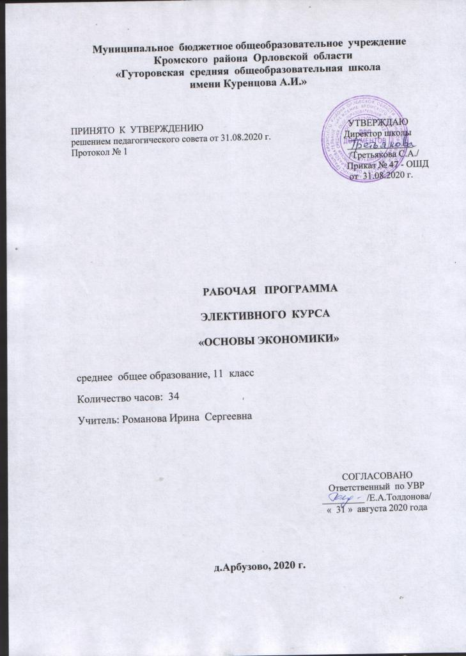
Планируемые результаты освоения программы элективного курса
«Основы экономики».

Требования к уровню подготовки.
В результате изучения экономики ученик должен
Знать/понимать:
- функции денег, банковскую систему, причины различий в уровне оплаты труда, основные виды налогов, организационно-правовые формы предпринимательства, виды ценных бумаг, факторы экономического роста.
Уметь:
- приводить примеры: факторов производства и факторных доходов, общественных благ, внешних эффектов, российских предприятий разных организационных форм, глобальных экономических проблем;
- описывать: действие рынка, основные формы заработной платы и стимулирования труда, инфляцию, основные статьи госбюджета России, экономический рост, глобализацию мировой экономики;
- объяснять: взаимовыгодность добровольного обмена, причины неравенства доходов, виды инфляции, причины международной торговли.
Использовать приобретенные знания и умения в практической деятельности и повседневной жизни для:
- получения и оценки экономической информации;
- составления семейного бюджета;
- оценки собственных экономических действий в качестве потребителя, члена семьи и гражданина.
Личностными результатами школьников, формируемыми при изучении содержания элективного учебного курса, являются:
- сформированность мировоззрения, соответствующего современному уровню развития науки и общественной практики, основанного на диалоге культур;
- готовность и способность к самостоятельной, творческой и ответственной деятельности;
- навыки сотрудничества со сверстниками, взрослыми в образовательной, общественно полезной, учебно-исследовательской, проектной и других видах деятельности;
- нравственное сознание и поведение на основе усвоения общечеловеческих ценностей.
Метапредметными результатами школьников, формируемыми при изучении содержания элективного учебного курса, являются:
– владение навыками познавательной, учебно-исследовательской и проектной деятельности, навыками разрешения проблем;
– способность и готовность к самостоятельному поиску методов решения практических задач, применению различных методов познания;
– готовность и способность к самостоятельной информационно-познавательной деятельности, включая умение ориентироваться в различных источниках информации, критически оценивать и интерпретировать информацию, получаемую из различных источников;
– владение навыками конспектирования, реферирования;
– умение использовать средства информационных и коммуникационных технологий (далее – ИКТ) в решении когнитивных, коммуникативных и организационных задач.
Предметными результатами школьников, формируемыми при изучении содержания элективного учебного курса, являются:
– усвоение целостных представлений об экономических процессах России и мира путем освоения систематических научных знаний и способов действий на метапредметной основе;
– развитие индивидуальных способностей обучающихся путем более глубокого, чем это предусматривается базовым курсом, освоением основ наук, систематических знаний и способов действий курса обществознания, раздела «Экономика»;
В содержание курса входят формирование ключевых компетентностей, социальных навыков, умений на основе деятельностного подхода, который обеспечивает формирование готовности обучающихся к саморазвитию и непрерывному образованию, активную учебно-познавательную деятельность обучающихся.
В процессе изучения элективного курса «Основы экономики» выпускник на базовом уровне научится:
- раскрывать взаимосвязь экономики с другими сферами жизни общества;
- конкретизировать примерами основные факторы производства и факторные доходы;
- объяснять механизм свободного ценообразования, приводить примеры действия законов спроса и предложения;
- оценивать влияние конкуренции и монополии на экономическую жизнь, поведение основных участников экономики;
- различать формы бизнеса;
- извлекать социальную информацию из источников различного типа о тенденциях развития современной рыночной экономики;
- различать экономические и бухгалтерские издержки;
- приводить примеры постоянных и переменных издержек производства;
- различать деятельность различных финансовых институтов, выделять задачи, функции и роль Центрального банка Российской Федерации в банковской системе РФ;
- различать формы, виды проявления инфляции, оценивать последствия инфляции для экономики в целом и для различных социальных групп;
- выделять объекты спроса и предложения на рынке труда, описывать механизм их взаимодействия;
- определять причины безработицы, различать ее виды;
- высказывать обоснованные суждения о направлениях государственной политики в области занятости;
- объяснять поведение собственника, работника, потребителя с точки зрения экономической рациональности, анализировать собственное потребительское поведение;
- анализировать практические ситуации, связанные с реализацией гражданами своих экономических интересов;
- приводить примеры участия государства в регулировании рыночной экономики;
- высказывать обоснованные суждения о различных направлениях экономической политики государства и ее влиянии на экономическую жизнь общества;
- различать важнейшие измерители экономической деятельности и показатели их роста: ВНП (валовой национальный продукт), ВВП (валовой внутренний продукт);
- различать и сравнивать пути достижения экономического роста.

Выпускник получит возможность научиться:
Выделять и формулировать характерные особенности рыночных структур;
– выявлять противоречия рынка;
– раскрывать роль и место фондового рынка в рыночных структурах;
– раскрывать возможности финансирования малых и крупных фирм;
– обосновывать выбор форм бизнеса в конкретных ситуациях;
– различать источники финансирования малых и крупных предприятий;
– определять практическое назначение основных функций менеджмента;
– определять место маркетинга в деятельности организации;
– применять полученные знания для выполнения социальных ролей работника и производителя;
– оценивать свои возможности трудоустройства в условиях рынка труда;
– извлекать информацию из различных источников для анализа тенденций общемирового экономического развития, экономического развития России.

Содержание программы элективного курса
«Основы экономики»
11 класс.
Тема №1. Предмет и методы экономической науки.
Экономическая наука. Экономика как система хозяйственной жизни общества. Потребности людей и их виды. Причины, по которым потребности людей не могут быть удовлетворены полностью. Безграничность потребностей и ограниченность ресурсов. Проблема выбора. Альтернативные затраты. Фундаментальные проблемы экономики. Метод экономической науки. Измерение экономических величин.
Даровые (свободные) и экономические (ограниченные) блага. Специализация как способ увеличения производства экономических благ. Типы специализации. Понятие о производительности труда.
Тема №2. Рыночная система хозяйствования. Смешанная экономика.
Понятие об экономических системах и основные критерии их разграничения. Традиционная экономическая система. Способы решения фундаментальных проблем. Командно-административная система. Рынок и его функции. Частная собственность как основа рыночной экономической системы. Роль механизма цен как ориентира для продавцов и покупателей. Причины эффективности рыночного механизма и источники его слабостей. Ограниченность возможностей рынка. Причины возникновения и успеха смешанной экономической системы. Командная система: ее особенности и минусы. Причины возникновения смешанной экономической системы. Основные признаки смешанной экономики. Роль рыночных механизмов в смешанной экономической системе.
Тема №3. Спрос, предложение и рыночное равновесие.
Спрос и предложение: закон, факторы формирования, шкала, кривые, эластичность, величина. Рыночное равновесие. Нарушения рыночного равновесия. Равновесная цена и нарушение её. Механизмы формирования рыночного равновесия. Избыток и дефицит. Что такое розничная и оптовая торговля. Понятие о физическом (осязаемом) и незримом (неосязаемом) капитале. Сбережения и их превращение в капитал. Различия между собственным и заемным капиталом. Различия в мотивах рыночного поведения покупателей и продавцов.
Тема №4. Эластичность спроса и предложения.
Ценовая эластичность спроса и доходы производителей. Факторы, влияющие на эластичность спроса. Перекрестная эластичность. Практическое применение теории эластичности.
Тема №5. Поведение потребителя.
Общая и предельная полезность. Правило максимальной полезности. Кривые безразличности. Бюджетное ограничение. Равновесие потребителя. Индивидуальный спрос.
Тема №6. Фирма. Производство и издержки.
Современная фирма. Продукт фирмы. Бухгалтерские и экономические издержки. Как изменяются издержки. Размер фирмы и его влияние на прибыль. Понятие о внешних и внутренних ресурсах и затратах фирмы. Разница между бухгалтерскими и экономическими затратами фирмы. Понятие о нормальной прибыли владельца фирмы. Понятие о постоянных и переменных затратах. Средние и предельные затраты..
Тема №7. Предпринимательство.
Понятие предпринимательства. Организационно-правовые формы предпринимательства. Менеджмент и его функции. Маркетинг и его основные элементы. Управление персоналом. Умение продавать и предлагать товар.
Тема №8. Деньги и банковская система.
Роль денег и история их создания. Виды денег и их свойства. Банки. Кредит. Денежная система стран. Деньги как средство обмена. Деньги как средство соизмерения различных товаров. Понятие о бартере и причины его распространения при расстройстве денежного механизма страны. Деньги как средство сбережения. Плюсы и минусы накопления сокровищ в форме наличных денег.
Тема №9. Рынки факторов производства и распределение доходов.
Особенности рынков факторов производства. Рынок труда. Рынок земли. Капитал и процент. Инвестирование.
Тема №10. Конкуренция и рыночные структуры.
Типы рыночных структур. Совершенная конкуренция. Монополия. Олигополия. Монополистическая конкуренция. Классификация рынков по типу конкуренции
Тема №11. Макроэкономическое равновесие.
Доход потребление и сбережения. Функции потребления. Инвестиции. Мультипликатор. Процентная ставка. Общее равновесие на рынке.
Тема №12. Экономический цикл. Занятость и безработица.
Экономический цикл. Занятые и безработные. Причины и формы безработицы. Государственное регулирование занятости. Понятие о безработице и критерии признания человека безработным. Расчет уровня безработицы. Виды безработицы и причины их возникновения. Неполная занятость в России. Полная занятость и ее границы. Понятие о естественной норме безработицы. Способы сокращения безработицы. Возможности и трудности их использования в условиях России.
Тема №13. Инфляция.
Определение инфляции и её измерение. Причины инфляции. Формы инфляции. Последствия инфляции. Кривая Филипса. Неравенство доходов и неравенство богатства. Методы измерения неравенства доходов. Экономические последствия неравенства доходов. Механизм регулирования дифференциации доходов в экономике смешанного типа. Экономические аспекты бедности. Социальные программы как метод смягчения проблемы бедности. Плюсы и минусы программ поддержки беднейших групп общества.
Тема №14. Экономический рост.
Содержание и измерение экономического роста. Экстенсивные и интенсивные факторы роста. Темпы экономического роста. Причины, порождающие необходимость в экономическом росте. Сущность экономического роста и его измерение. Ограниченность ресурсов и ее значение для экономического роста. Факторы ускорения экономического роста. Человеческий капитал и его значение для обеспечения экономического роста.
Тема №15. Экономика и государство.
Политика экономической стабильности. Бюджетная политика. Кредитная политика. Государственный долг. Роль налогообложения в формировании доходов государства. Виды налогов и их влияние на уровни доходов продавцов и покупателей, а также на уровни цен. Основные виды налогов, применяемые в России. Понятие о государственном бюджете. Основные виды доходов и расходов федерального бюджета России.
Тема №16. Международная торговля и валютный рынок.
Мировое хозяйство. Международная торговля, история развития и образования. Внешнеторговая политика. Валютный рынок. Валютный курс как цена национальной денежной единицы. Механизмы формирования валютных курсов и особенности их проявления в условиях России. Экономические последствия изменений валютных курсов. Общий рынок. Экономические причины возникновения международной торговли. Понятие об импорте и экспорте. Принципы абсолютного и относительного экономического преимущества и их значение в формировании международного разделения труда и мировой торговли. Влияние международной торговли на производственные возможности и уровни благосостояния торгующих стран.
Тема №17. Международное движение капиталов.
Международное движение капиталов. Платежный баланс. Международная экономическая интеграция.
Тема №18. Экономика современной РОССИИ.
Рыночные преобразования в России в 90 годах XX века. Содержание рыночных преобразований на современном этапе развития. Потенциал России. Экономический рост. Формирование экономики переходного типа в Российской Федерации. Что такое либерализация экономики и как она осуществлялась в России. Современная экономика России: особенности и основные проблемы. Уровень жизни в России в сопоставлении с другими странами.

Тематическое планирование элективного курса «Основы экономики»

Тема | Наименование темы | Количество часов
Тема 1 | Предмет и методы экономической науки. | 1
Тема 2 | Системы хозяйствования. | 2
Тема 3 | Спрос, предложение и рыночное равновесие. | 2
Тема 4 | Эластичность спроса и предложения. | 2
Тема 5 | Поведение потребителя. | 1
Тема 6 | Фирма. Производство и издержки. | 2
Тема 7 | Конкуренция и рыночные структуры. | 2
Тема 8 | Рынки факторов производства. | 2
Тема 9 | Деньги и банковская система. | 2
Тема 10 | Предпринимательство | 2
Тема 11 | Макроэкономическое равновесие. | 2
Тема 12 | Экономический цикл. Занятость и безработица | 2
Тема 13 | Инфляция. | 2
Тема 14 | Экономический рост. | 2
Тема 15 | Экономика и государство. | 2
Тема 16 | Международная торговля и валютный рынок. | 2
Тема 17 | Международное движение капиталов. | 2
Тема 18 | Экономика современной РОССИИ.  Повторение | 2
 | Всего часов | 34

